RekenVOort

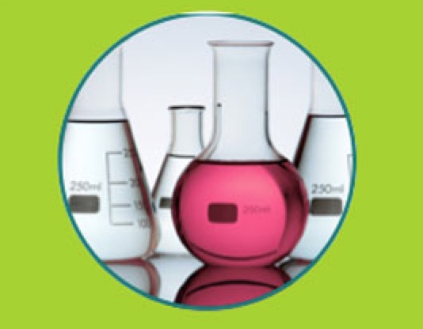

Reken VOort - vmbo
Titel | Rekenmodule
Onderdeel | Inhoud
Versie | 21-1-2015
Nummer | 28224

Inhoudsmaten

 | Vul in de tekst hieronder de goede maateenheden in.
 | Het is prachtig weer vandaag voor het tuinfeest. Het kan wel 30 ............................... worden.  We hebben het zwembad vol laten lopen.  Er zit 5 ............................... water in zag ik op de watermeter. We hebben ook drinken klaargezet, 10 flessen water van anderhalve ............................... en een tray met 24 flesjes cola van 50 ...............................  Verder hebben we een grote bak pastasalade en  3 ............................... kipsaté voor op de BBQ. | 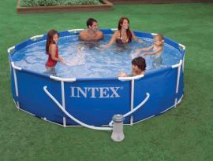
 | We hebben ook hout, er ligt nog een halve ..............................., dat kan later op de avond buiten in de open haard. Dan doen we ook de tuinfakkels aan die branden 2 tot 5 ...............................En als het toch gaat regenen zetten we de partytent op, die is 3 ...............................bij 3 ................................ Dat is groot genoeg om met zijn allen onder te zitten.

Op een blikje cola staat inhoud 33 cL.
De inhoud van een bloempot is 0,375 L.
De cilinderinhoud van een motor is 50 cc.
Dit zijn allemaal verschillende maten om aan te geven hoeveel ergens in kan.
Het is handig als je goed met die maten kunt omgaan! Daarom gaat het in dit hoofdstuk om inhoud en inhoudsmaten.

Kijk nog eens naar de tekst van opdracht 1. Welke maten zijn inhoudsmaten? Onderstreep/markeer deze.

- Kies hieronder drie zinnen die jij het best vindt kloppen.
o Inhoud is hoeveel ergens in kan
o Inhoud is lengte keer breedte keer hoogte
o De inhoud van een rond zwembad kun je niet uitrekenen
o Inhoud is een soort oppervlakte
o Inhoud is kubieke meter
o Inhoud is hoeveel ruimte iets inneemt
o Een ander woord voor inhoud is volume
- Bespreek de antwoorden met de klas

- Hoeveel glazen melk kun je vol schenken uit een pak melk van 1 liter?

...........................................................................................................................................................................................
- Vul in:
De inhoud van een glas is ongeveer ........................................................................................................

Over liters, deciliters, centiliters en milliliters

 | In dit pak melk zit 1 liter melk.  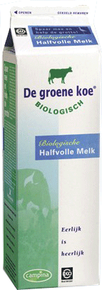 | Als je het pak in 10 gelijke delen verdeelt dan is één zo’n deel $\frac{1}{10}$ liter:
$\frac{1}{10}$ deel van een liter kun je ook schrijven als 0,1 liter.
$\frac{1}{10}$ deel van een liter heet 1 deci-liter

Vul in:
- 1 liter =............... deciliter
- $\frac{1}{2}$ liter =............... deciliter
- 0,5 liter =............... deciliter
- 0,3 liter =............... deciliter
- 6 deciliter =............... liter

- 15 deciliter =............... liter

Om kleinere hoeveelheden te kunnen meten, verdelen we de deciliter in tien gelijke delen.

Eén zo’n deel is dus $\frac{1}{10}$ deciliter.

$\frac{1}{10}$ deel van een deciliter kun je ook schrijven als 0,1 deciliter.
$\frac{1}{10}$ deel van een deciliter heet 1 centi-liter.

Leg uit waarom 1 centiliter $\frac{1}{100}$ deel van een liter is.

...........................................................................................................................................................................................

Vul in:
- 1 liter =............... centiliter
- $\frac{1}{2}$ liter =............... centiliter
- 0,4 liter =............... deciliter =............... centiliter
- 1 centiliter =............... liter


Om nog kleinere hoeveelheden te kunnen meten, maken we nog meer maatstreepjes:
Nu wordt elke centiliter verdeeld in tien gelijke delen.

Eén deel is dus $\frac{1}{10}$ centiliter

$\frac{1}{10}$ deel van een centiliter kun je ook schrijven als 0,1 centiliter.
$\frac{1}{10}$ deel van een centiliter heet 1 milli-liter.

Hoeveel milliliters passen er in 1 liter? Waarom?

...........................................................................................................................................................................................

Vul in:

- 1 deciliter = $\frac{1 }{................}$ deel van 1 liter, want in 1 liter passen …… deciliters
- 1 centiliter = $\frac{1 }{................}$ deel van 1 liter, want in 1 liter passen …… centiliters
- 1 milliliter = $\frac{1 }{................}$ deel van 1 liter, want in 1 liter passen …… milliliters

De hoeveelheid vloeistof wordt meestal gemeten in liter (L).
Kleinere hoeveelheden worden gemeten in
deciliter (dL), of
centiliter (cL) of
milliliter (mL).

Vul de juiste maten in. Kies uit mL, cL, dL of L.
- In een blikje cola zit 33 .............
- In een gewoon drinkglas past 200 .............
- In een grote emmer past 10 ............. water.
- Een flesje neusdruppels bevat 10 .............
- Bij het douchen verbruik je zeker 30 ............. water.

 | Je gaat zelf twee maatbekers maken. Je werkt in een tweetal. Lees de onderstaande twee opdrachten eerst goed door.
 | - Je gaat een lege wasmiddelfles ombouwen tot maatbeker. Op de maatbeker moeten de volgende maten terug te vinden zijn:
 | - In het rood: hele liters, halve liter,  kwartliter, driekwart liter.  - In het blauw: alle dL maten.  - In het groen: 100 mL, 200 mL, 300 mL, enz tot 1000 mL. | 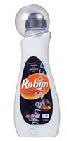
- Je gaat een doorzichtige beker ombouwen tot maatbeker voor kleine maten. Op de maatbeker moeten de volgende maten terug te vinden zijn:

- In het blauw: 1 dL en 2 dL

- In het oranje: 5 cL, 10 cL, 15 cL, 20 cL

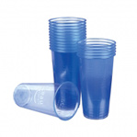
- In het groen: 50 mL, 100 mL, 125 mL, 150 mL, 200 mL.

 | Zet op volgorde, van kleinste naar grootste inhoud:
 | 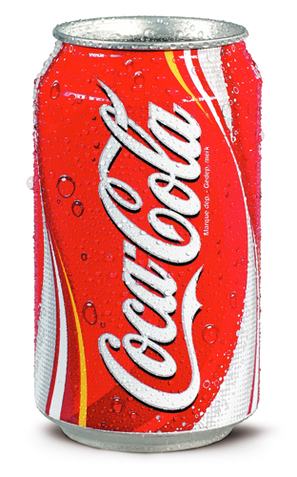 | 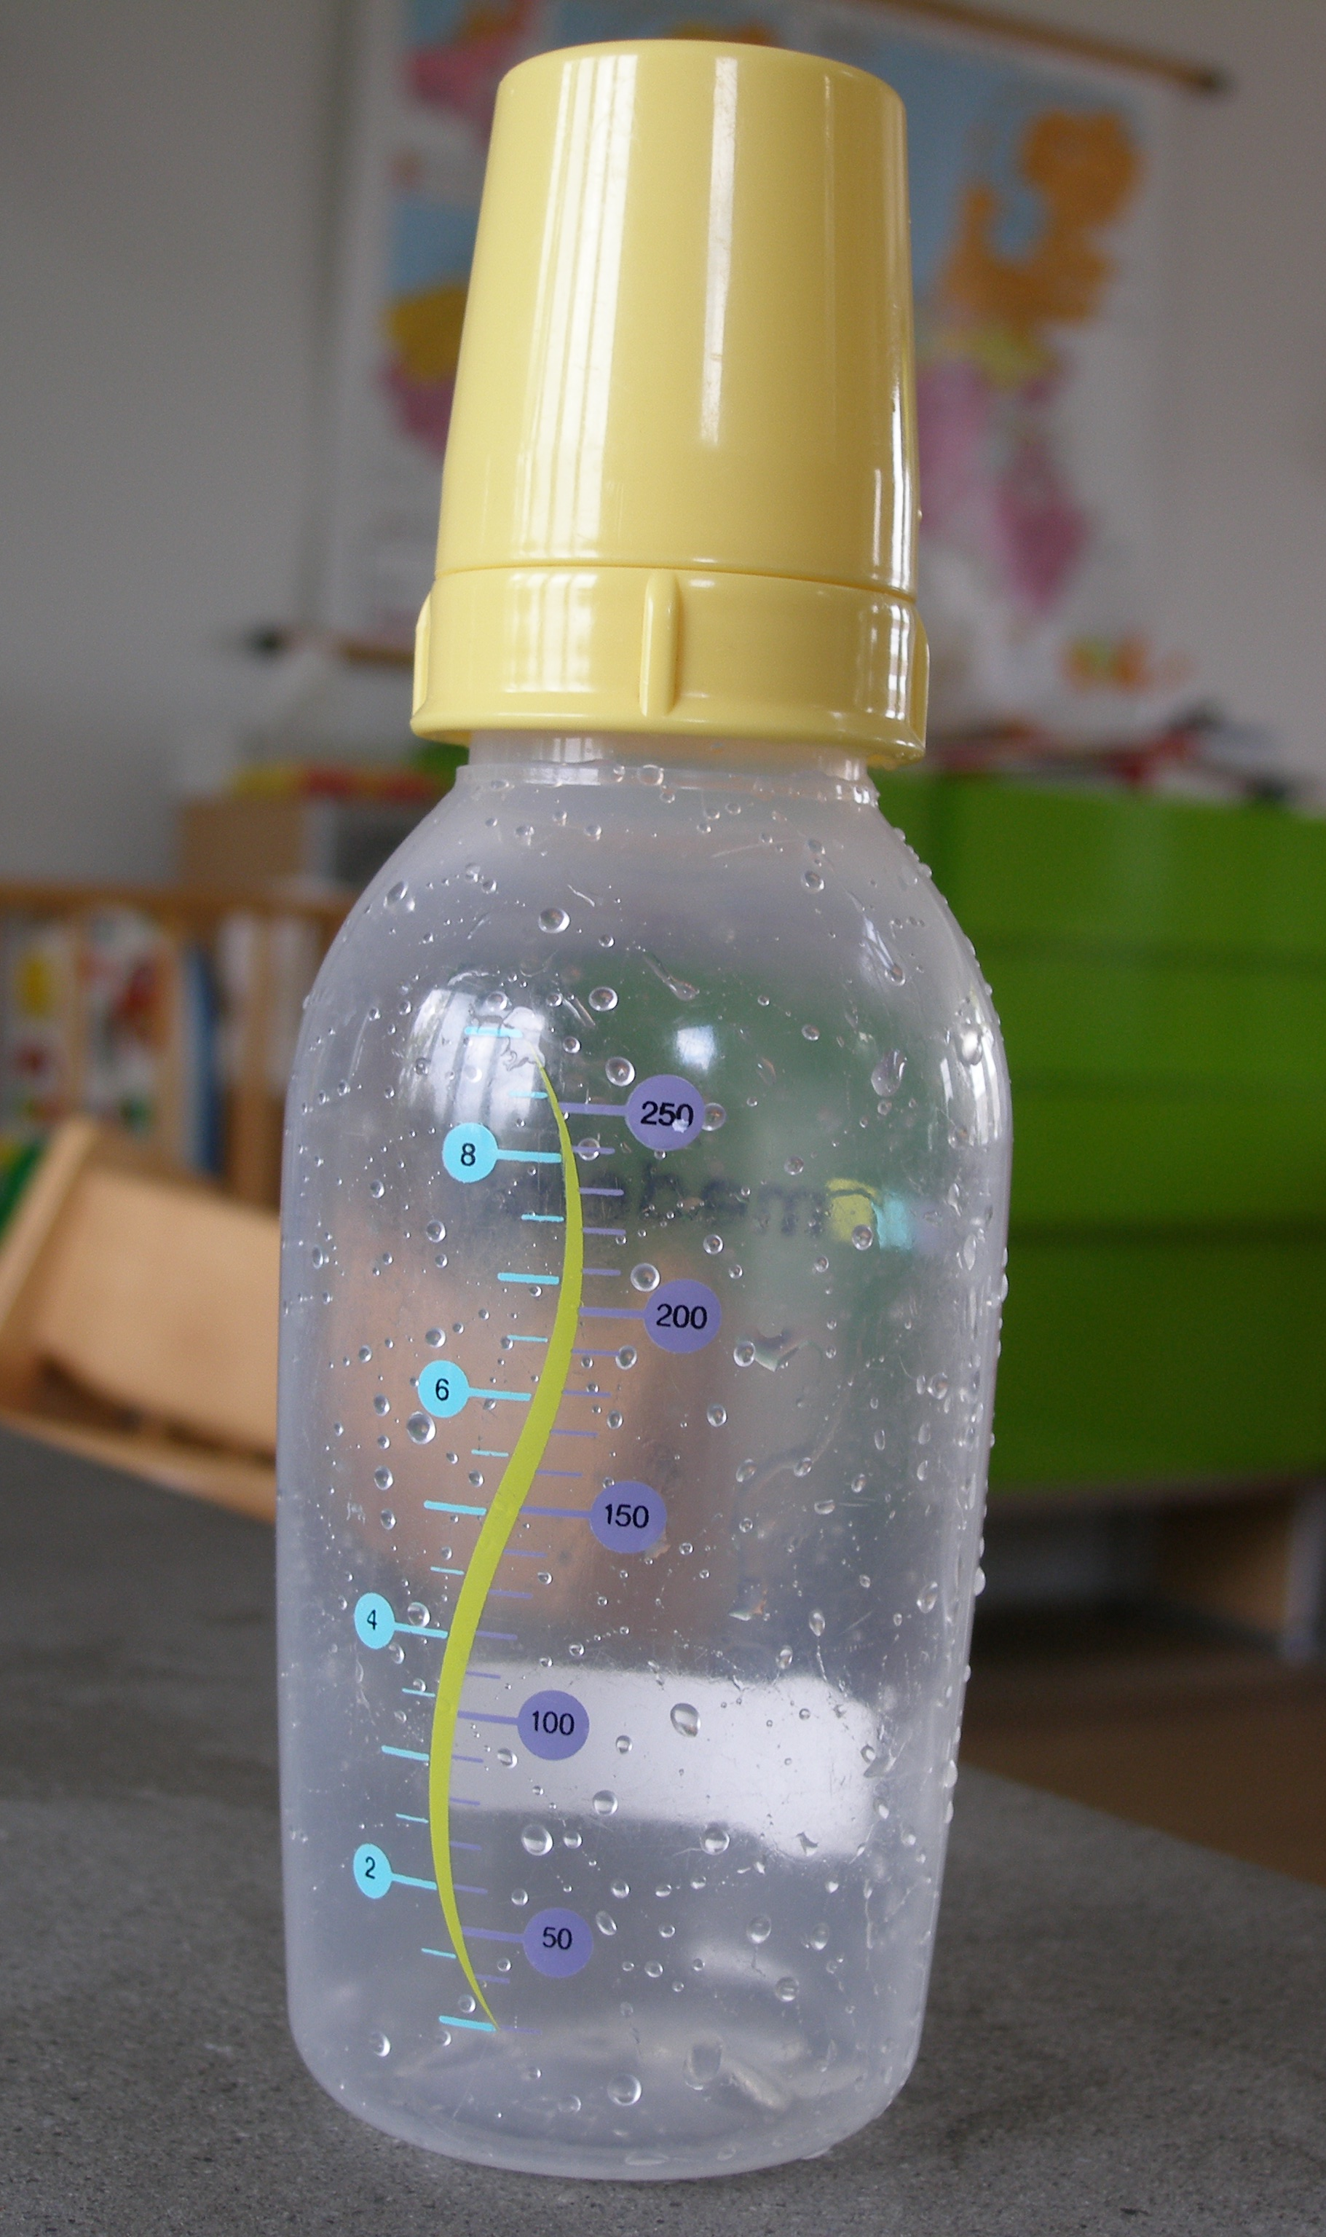 | 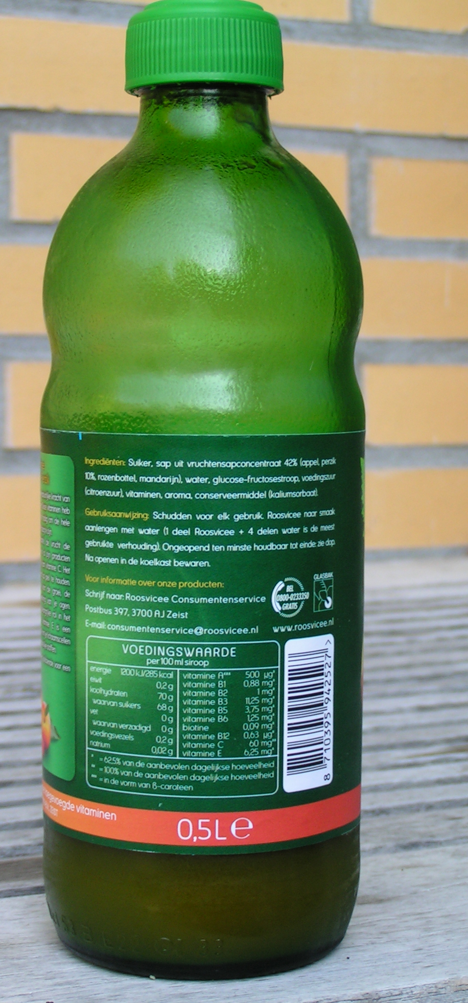
 | A. blikje cola: 33 cl | B. flesje: 260 ml | C. fles roosvicee: 0,5 l
De goede volgorde is ........................................

Dat heb ik op deze manier uitgezocht: ...................................................................

.................................................................................................................................

Wanneer je moet omrekenen bijvoorbeeld van liter naar deciliter, of naar centiliters of naar milliliters dan is het handig dat je weet wat de maateenheden met elkaar te maken hebben:

1 liter = 10 deciliter = 100 centiliter = 1000 milliliter
1
100
200
300
400
500
600
700
800
900
1000
10
20
30
40
50
60
70
80
90
100
1
2
3
4
5
6
7
8
9
10

Vul in:
- 1 deciliter = ............. centiliter = ............. milliliter
- 50 centiliter = ............. milliliter

- 200 milliliter = ............. centiliter = ............. deciliter = ............. liter

- Bij een recept staat: voeg 450 mL bouillon toe.
Geef hieronder aan tot waar je de (lege) maatbeker moet vullen.
- Bij een ander recept staat: voeg 3 dL water toe.
Geef hieronder aan tot waar je de (lege) maatbeker moet vullen.
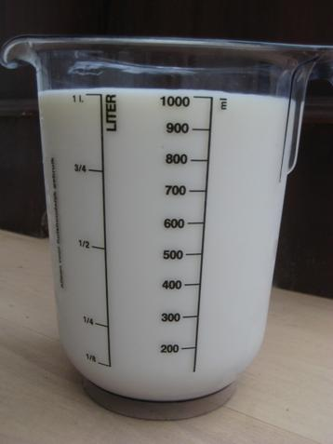

In de maatbeker hieronder zit 1 liter melk.
Vul op de stippeltjes de juiste getallen in.
............. dL
............. dL
............. L
............. cL
............. L

Hieronder zie je een maatbeker. Zet een pijl en de bijbehorende letter op de juiste plaats bij de maatbeker:
- 0,75 L
- 2 dL
- 350 mL
- 50 cL

Omcirkel steeds de grootste hoeveelheid, of, als ze hetzelfde zijn: omcirkel ze allebei.

a. | 33 cL |  | 340 mL | g. | 20 cL |  | 0,22 L
b. | 100 mL |  | 0,15 l | h. | 100 cL |  | 1000 mL
c. | 0,1 L |  | 100 cL | i. | 0,25 L |  | 30 mL
d. | 200 cL |  | 2 L | j. | 1,5 L |  | 15 cL
e. | 250 mL |  | 0,2 L | k. | 1200 mL |  | 150 cL
f. | 0,5 L |  | 450 mL | l. | 50 mL |  | 0,5 cL

Kubieke maten

Je hebt gewerkt met liter, deciliter, centiliter en milliliter. Maar er zijn ook andere inhoudsmaten. Namelijk de kubieke maten. De meest gebruikte maten zijn:
kubieke meter (m³), kubieke decimeter (dm³) en kubieke centimeter (cm³).

Eén kubieke centimeter komt overeen met

de inhoud van een kubus van 1 cm bij 1 cm bij 1 cm.

1 cm³

Hieronder zie je vier blokkenbouwsels gemaakt van kubusjes. Elk kubusje heeft een inhoud van 1 cm³.
Bereken van elk blokkenbouwsel de inhoud.

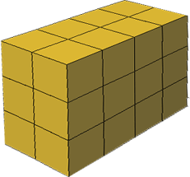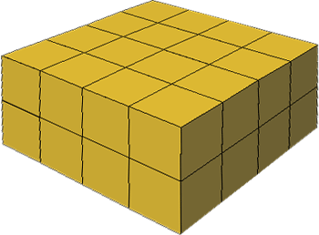

A. De inhoud is ............. B. De inhoud is .............

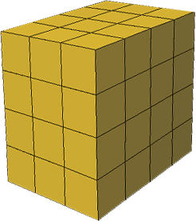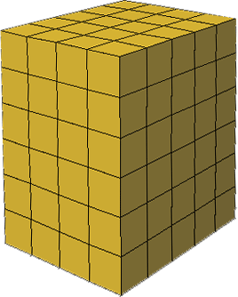

C. De inhoud is ............. D. De inhoud is .............

Stel je eens een blokkenbouwsel voor met een inhoud van 50 cm³.
Noem een mogelijkheid voor de lengte, de breedte en de hoogte zijn van dat blokkenbouwsel.

...........................................................................................................................................................................................

Weet je nog een andere mogelijkheid?

...........................................................................................................................................................................................

Van 1962 tot 1983 was de klasse 50 cc (ook wel de borrelglasklasse genoemd) de lichtste klasse in de motorsportwegrace; daarna werd de klasse vervangen door die van 80 cc.

Bron: Wikipedia

cc is de afkorting van cubic centimetre (kubieke centimeter)

- Die 50 cc is de inhoud van de cilinder(s) van de motor.
Wat heeft 50 cc met een borrelglas te maken?

...........................................................................................................................................................................................
- Waaraan is 50 cc gelijk: aan 50 mL, 50 cL, 50 dL, of 50 L?
Leg ook uit hoe je aan je antwoord bent gekomen.

...........................................................................................................................................................................................

Een kubieke meter (m³) is een maat die veel gebruikt wordt voor de inhoud van grote ruimtes.
Ook op de gasmeter en de watermeter thuis zie je deze maateenheid.
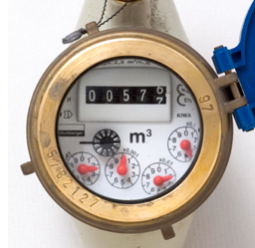Watermeter

Eén kubieke meter komt overeen met de inhoud
van een kubus van 1 m bij 1 m bij 1 m.

Leg uit dat deze bak ook een inhoud heeft van 1 kubieke meter.
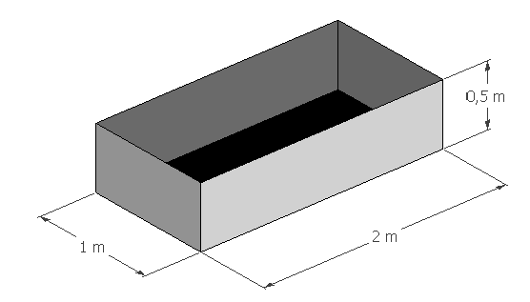

…………………………………………………………………………………………………………………………………………………………………………………….

…………………………………………………………………………………………………………………………………………………………………………………….

Een vijver is 2 meter lang, 2,5 meter breed en 1,5 meter diep.
Bereken de inhoud van de vijver.
…………………………………………………………………………………………………………………………………………………………………………………….

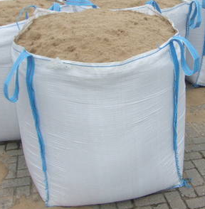
Een kubieke meter wordt ook vaak een kuub genoemd.
Deze maat wordt gebruikt voor bijvoorbeeld zand, grind, en aarde.
Wanneer je wilt berekenen hoeveel kuub je nodig hebt, dan is het handig om alle afmetingen eerst om te rekenen in meter.

Een terras is 4 meter bij 4 meter. Er is een laag van 20 cm zand nodig onder de tegels.

- Vul in: 20 cm = …………………. m

- Om te berekenen hoeveel kuub zand er nodig is, reken je uit
……………… x ……………… x ……………… = ……………… kuub (ofwel: m³)

Een ander terras is 2,5 meter bij 3,5 meter. Er is een laag van 15 cm zand nodig voor de bestrating.

Hoeveel kuub zand is nodig?
…………………………………………………………………………………………………………………………………………………………………………………….

Een tuinpad is 10 meter lang en 80 cm breed. Er komt een laag grind op van 5 centimeter.
Bereken hoeveel kuub grind nodig is. Laat je berekeningen zien.
…………………………………………………………………………………………………………………………………………………………………………………….

…………………………………………………………………………………………………………………………………………………………………………………….

Een paadje is 3,5 meter lang en 60 cm breed. Er komt een laag grind op van 4 centimeter.
Bereken hoeveel kuub grind nodig is. Laat je berekeningen zien.
…………………………………………………………………………………………………………………………………………………………………………………….

…………………………………………………………………………………………………………………………………………………………………………………….

Een derde veel gebruikte kubieke maat is de kubieke decimeter (dm³)

Eén kubieke decimeter komt overeen met de inhoud van een kubus van 1 dm bij 1 dm bij 1 dm.

Leg uit dat dit bakje ook een inhoud heeft van 1 kubieke decimeter.
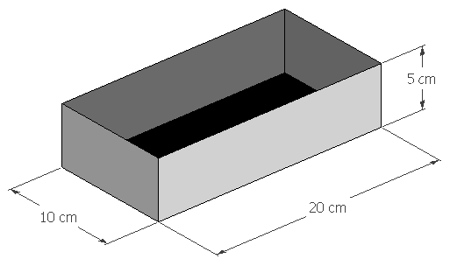

…………………………………………………………………………………………………………………………………………………………………………………….

…………………………………………………………………………………………………………………………………………………………………………………….

Wanneer je wilt berekenen hoeveel kubieke decimeter de inhoud van iets is
dan is het handig om eerst alle afmetingen om te rekenen in decimeter.

 | Een aquarium is 60 cm lang,  50 cm breed en 30 cm hoog. | 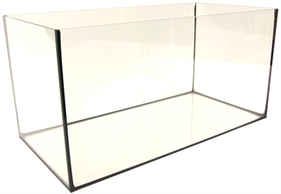
- Vul in:
lengte = 60 cm = …………………. dm
breedte = 50 cm = …………………. dm
hoogte = 30 cm = …………………. dm

 | - De inhoud van het aquarium is
 | ……………… x ……………… x ……………… = ……………… dm³

Een ander aquarium is 45 cm lang, 20 cm breed en 15 cm hoog.
Bereken de inhoud van dit aquarium in dm³. Laat je berekeningen zien.

…………………………………………………………………………………………………………………………………………………………………………………….

…………………………………………………………………………………………………………………………………………………………………………………….

Een vijver is 1,5 meter lang, 1 meter breed en 40 centimeter diep.
Bereken de inhoud in kubieke decimeter. Laat je berekeningen zien.
…………………………………………………………………………………………………………………………………………………………………………………….

…………………………………………………………………………………………………………………………………………………………………………………….

Als je de inhoud van een aquarium of een vijver uitrekent in kubieke decimeter, dan weet je meteen hoeveel liter water er in past, want

1 kubieke decimeter = 1 liter

In een vijver met een inhoud van 300 dm³ past dus 300 liter water.

Hoeveel liter water past er maximaal in deze vijver?
Laat je berekeningen zien.
…………………………………………………………………………………………………………………………………………………………………………………….

…………………………………………………………………………………………………………………………………………………………………………………….

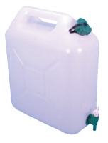
Een jerrycan is 35 cm lang, 15 cm breed en 40 cm hoog.
Hoeveel liter limonade past maximaal in deze jerrycan?
…………………………………………………………………………………………………………………………………………………………………………………….

…………………………………………………………………………………………………………………………………………………………………………………….

Opdrachten uit examens en voorbeeldrekentoetsen 2F

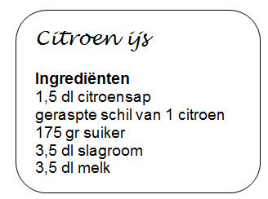
Voorbeeldrekentoets 2F, Cito, 2012 (aangepast)

Naomi maakt citroenijs. Haar maatbeker geef alleen milliliters aan.

Hoeveel milliliter melk moet ze afmeten?

…………………………………………………………

……………………………………………………………………………………………………………………………

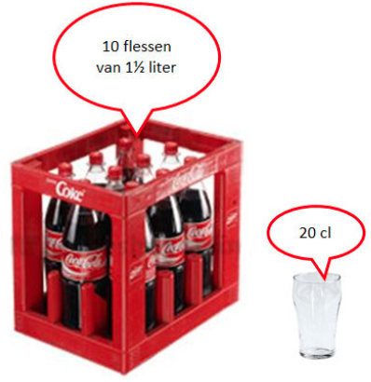
Voorbeeldrekentoets 2F, Cito, 2012 (aangepast)

Hoeveel glazen kunnen met deze tien flessen gevuld worden?

..................................................................

..................................................................

....................................................................

....................................................................

CSPE Zorg en welzijn breed 2011 KB)
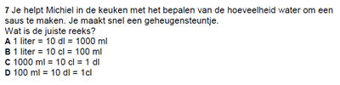
Uitleg: ………………………………………………………………………………………………………………..

…………………………………………………………………………………………………………………………..

……………………………………………………………………………………………………………………………

Voorbeeldrekentoets 2F, Cito, 2013
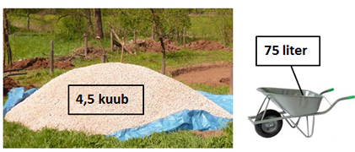
Deze berg grind wordt met volle kruiwagens afgevoerd. Hoeveel volle kruiwagens zijn dat?
…………………………………………………………………………………………………………………………..

…………………………………………………………………………………………………………………………….

 | Voorbeeldrekentoets 2F, Cito, 2013  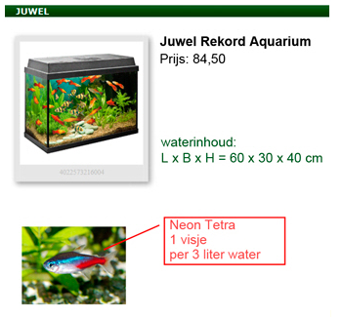 | Hoeveel van deze visjes (Neon Tetra) mogen maximaal in dit aquarium?  …………………………………………  …………………………………………  …………………………………………  …………………………………………  ………………………………………..

cspe BB 2011, Landbouw

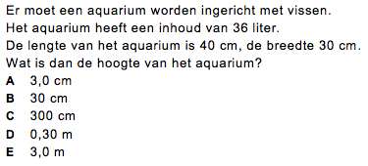

Uitleg: ......................................................................................................................

Voorbeeldrekentoets 2F, Cito, 2013
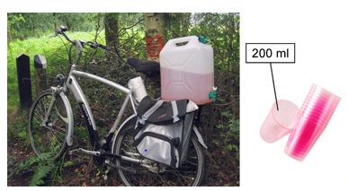
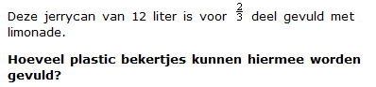
……………………………………………………………………………………………………………………………

…………………………………………………………………………………………………………………………….

……………………………………………………………………………………………………………………………

 | 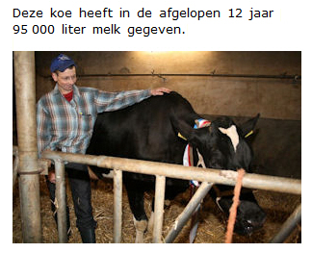 | 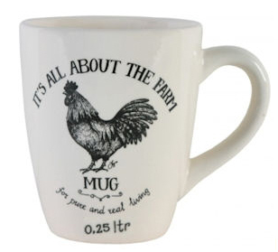
Hoeveel van deze mokken kun je daarmee vullen?
......................................................................................................................

.................................................................................................................................

.................................................................................................................................

Voorbeeldrekentoets 2F, Cito, 2012
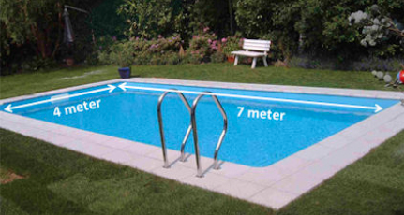
Het water in het zwembad is 1 meter diep.
Hoeveel liter water zit er in het zwembad?

.................................................................................................................................

................................................................................................................................

.................................................................................................................................

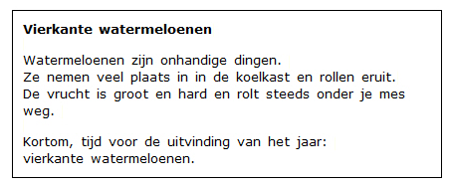
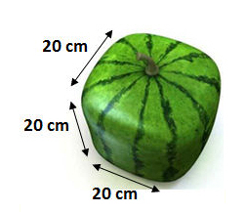

 | 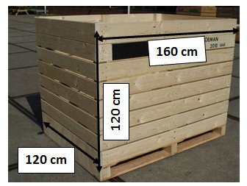 | Hoeveel vierkante meloenen passen er in deze kist?  ………………………………………………………  ……………………………………………………...  ………………………………………………………  ………………………………………………………

